Завтрак  Киви  Суп молочный рисовый  Кофейный напиток на молоке  Пряники «Фестивальные»  Сок  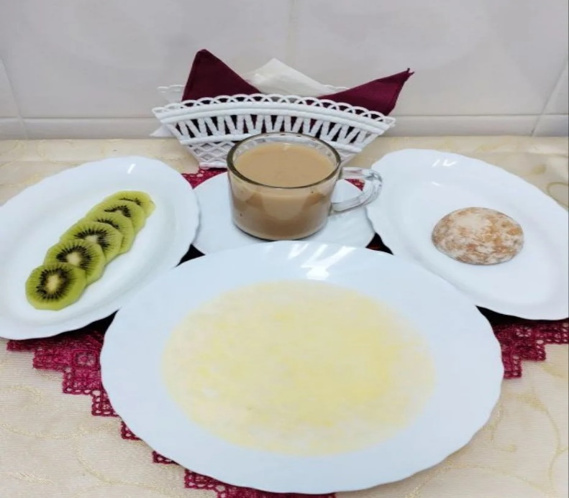 | Обед  Икра овощная  Суп кудрявый со сметаной  Бефстроганов из мяса  Каша перловая рассыпчатая  Напиток витаминный «Витошка»  Хлеб столичный  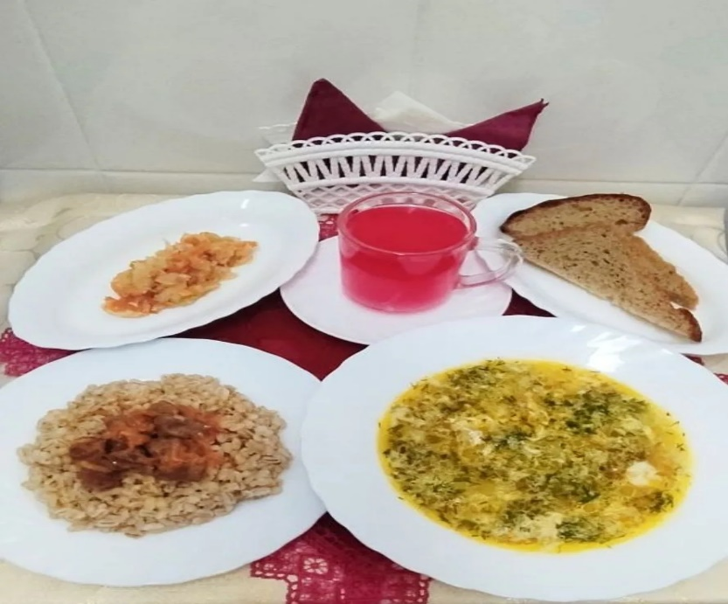
Полдник  Ряженка  Конфеты  Гренка с сыром  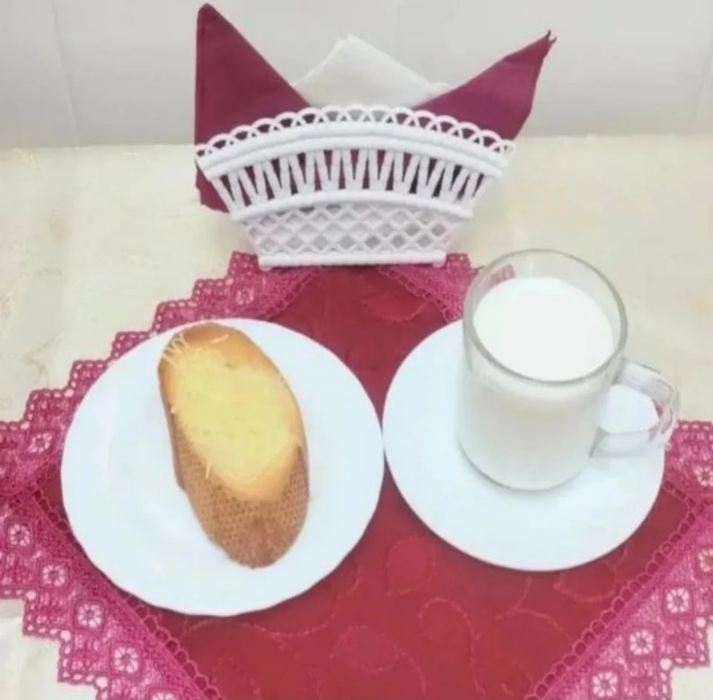 | Ужин  Овощи свежие (порциями)  Драчена  Чай с сахаром  Хлеб пшеничный  